**Yerassyl Ibrayev**

**SE-2425**

**Step 0. Create a new HTML file named index.html**

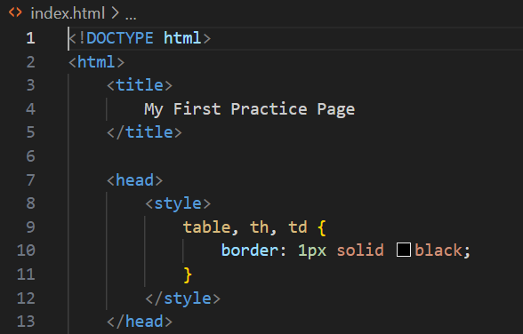

**Step 1. Structure text using HTML tags**

**Изображение выглядит как текст, снимок экрана, Шрифт

Содержимое, созданное искусственным интеллектом, может быть неверным.**

**Step 2. HTML Lists and Step 3. Images and Links and Step 4. HTML Buttons**

**Изображение выглядит как текст, снимок экрана, программное обеспечение, Мультимедийное программное обеспечение

Содержимое, созданное искусственным интеллектом, может быть неверным.**

**Step 5. Tables**

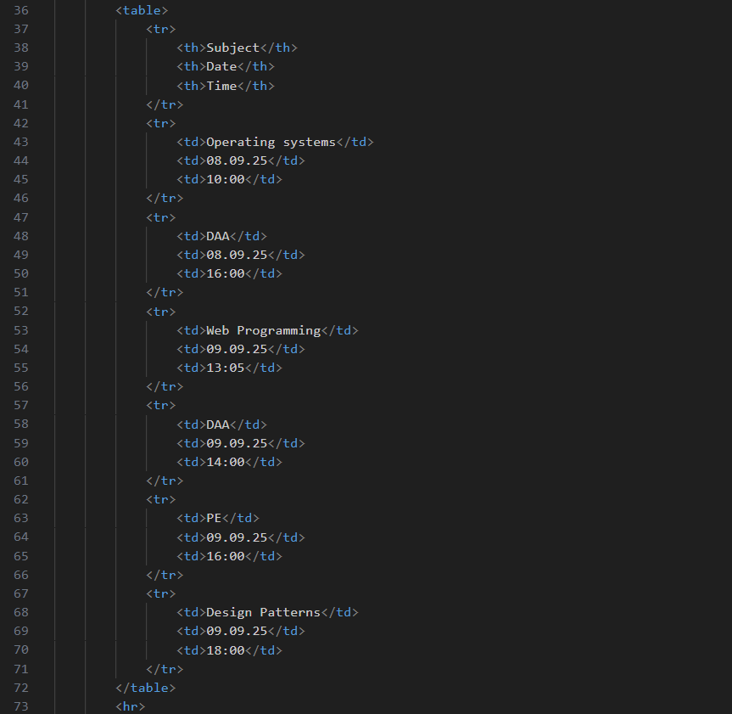

**Step 7. Typing Emojis**

**Изображение выглядит как текст, снимок экрана, Шрифт, число

Содержимое, созданное искусственным интеллектом, может быть неверным.**

**Step8. HTML Forms**

**Изображение выглядит как текст, снимок экрана, Шрифт

Содержимое, созданное искусственным интеллектом, может быть неверным.**

**Step 9. Publish Your First Website**

[**Yeras1kAITU/web_assignment1**](https://github.com/Yeras1kAITU/web_assignment1)

